CAS SD: Projekt EQualS

Datum: 07.01.2021

Autoren: Raphael Gerber, Christophe Leupi, Sabina Löffel, Igor Stojanovic

# Projekt EQualS

# Gruppe 1 <Raphael Gerber, Christophe Leupi, Igor Stojanovic, Sabina Löffel>

1. Use Cases 2

1.1. Use Case Diagramm 2

2. Datenmodell 3

2.1. ER-Modell 3

2.2. Datenbank-Schema 4

2.3. Datenbank-Schema: Konsolidierung 5

3. Graphische Benutzeroberfläche 6

3.1. Ergonomie-Überlegungen 6

3.2. GUI-Prototyp 6

4. Gesamtdesign 7

4.1. Design-Überlegungen 7

4.2. Architektur 7

4.3. Rest-Schnittstelle 7

5. Implementation 8

5.1. Zugriffskontrolle 8

5.2. Notenberechnung 8

6. Erreichte Ziele und gemachte Erfahrungen 9

# Use Cases

## Use Case Diagramm

Die Projektgruppe erarbeitete die Projektarbeit auf der Grundlage der Aufgabenstellung:

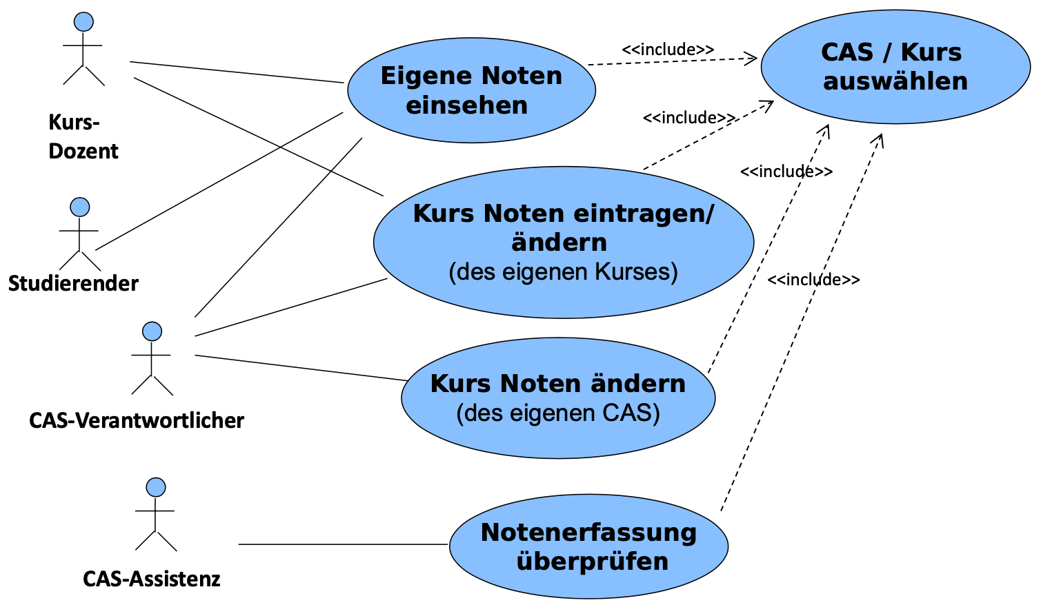

**Kurs-Dozenten (Teacher)**

Kursdozenten müssen sich in der Applikation einloggen, einen Kurs auswählen und sind dann berechtigt Noten in den Kursen, die sie unterrichten, zu erfassen, einzusehen und zu modifizieren. Auf anderen Kursen haben sie keinen Zugriff.

**Studierende**

Studierende müssen sich in der Applikation einloggen, ein CAS selektieren und die eigenen Kursnoten einsehen.

**CAS-Verantwortliche**

CAS-Verantwortliche müssen sich in der Applikation einloggen, ein CAS, welches von ihnen verantwortet wird, selektieren und alle Kursnoten aller Studierenden einsehen und ändern. Die CAS-Verantwortlichen können nur Noten der Kurse erfassen, welche sie selbst unterrichten (analog Kurs-Dozenten). Pro CAS gibt es nur eine verantwortliche Person.

**CAS-Assistenz**

Die CAS-Assistenz kann in allen CAS, welche von ihr assistiert werden, die Noten einsehen und die Dozenten auf fehlende Noten aufmerksam machen. Sie verfügen nur über Lese- und über keine Schreibrechte. Pro CAS gibt es nur eine Assistenz.

**Generell:**

Es gilt zu beachten, dass eine Person mehrere Rollen haben kann in unterschiedlichen CAS. So ist es möglich, dass ein Dozent einen Kurs unterrichtet, in einem anderen CAS als Student tätig sein. Auch ist es so möglich, dass eine CAS-Assistenz in einem anderen CAS als Studierende/r eingeschrieben ist.

# Datenmodell

## ER-Modell

Unser ER-Modell fasst die Rollen Student / Dozierender / CAS-Verantwortlicher / CAS-Administration in eine Rolle, namentlich Person, zusammen. Die Möglichkeiten der Rollen sind im Kapitel 1 «Use Cases» zusammengefasst. Dieses Modell bietet die Flexibilität, dass keine Mehrfacheinträge von gleichen Personen in verschiedenen Rollen in der Datenbank vorhanden sind, wenn z.B. ein CAS-Verantwortlicher auch gleichzeitig ein Dozent oder ein Dozent gleichzeitig ein Student ist.

Im ER-Modell ist dadurch eine zirkuläre Abhängigkeit entstanden, welche auf den ersten Blick problematisch wirkt, jedoch bei einem Projekt dieser Grösse durchaus erfolgreich umgesetzt werden kann. Daraus ergibt sich gleichzeitig auch eine Schwäche im Modell, welche es ermöglicht, einen Studierenden als CAS Verantwortliche/n einzutragen. Die Projektgruppe ist sich dieser Schwäche bewusst, ist jedoch überzeugt, dass es sich lohnt ein einfaches Modell für die Umsetzung bereitzustellen (KISS – Keep it Simple and Short).

Ein CAS-Verantwortliche/r kann mehrere CAS leiten, wobei ein CAS nur eine/n Verantwortliche/n haben kann (analog CAS-Assistenz). Ein CAS besteht aus mehreren Kursen und ein Kurs kann genau zu einem CAS gehören. Dies ist diskutierbar und könnte vorausschauend anders aufgebaut werden, die Projektgruppe einigte sich jedoch im Rahmen des Projektes dies so beizubehalten. Studierende können sich in mehrere CAS einschreiben, wobei auch mehrere Studierende in einem CAS-Kurs eingeschrieben sein können. Die CAS-Note ist ein kalkulierter Eintrag, der die Gewichtung der Kurse (quantifier) berücksichtigt und erst berechnet wird, wenn in allen zu einem CAS zugehörigen Kursen mit Noten ausgestattet wurden.

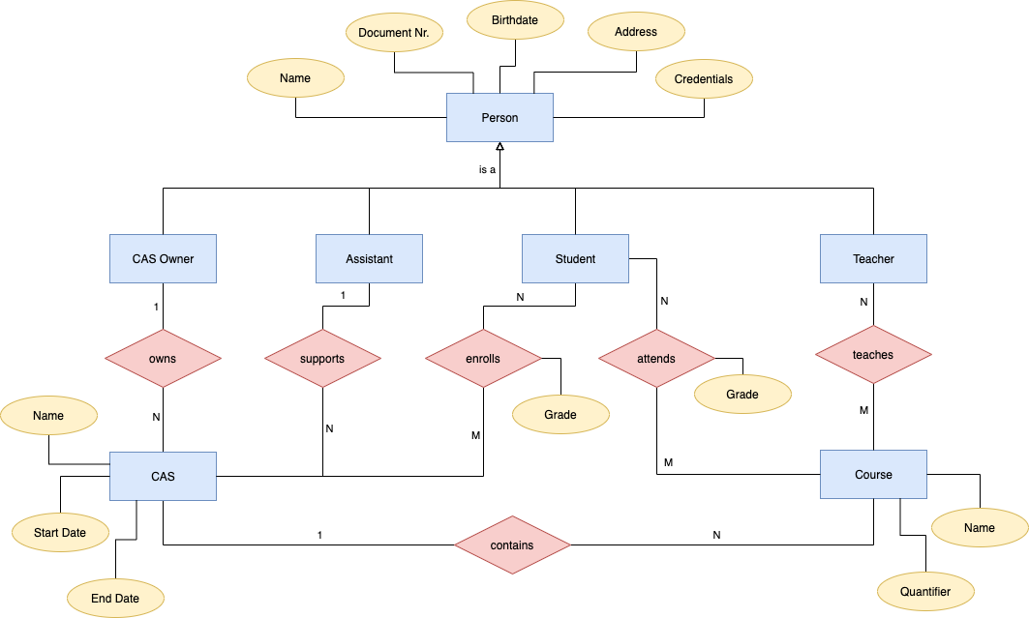

## Datenbank-Schema

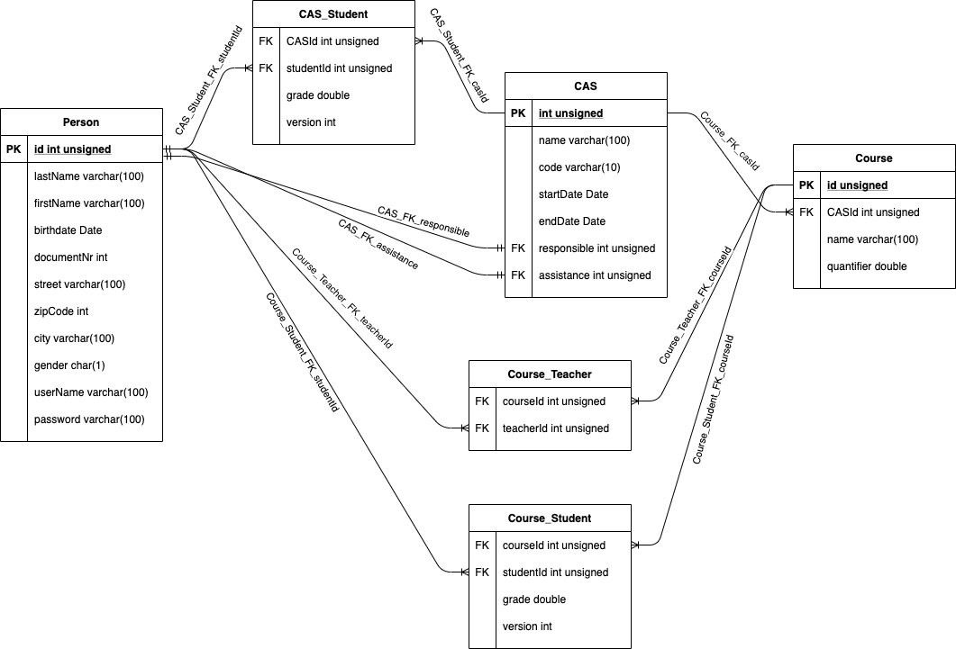

Das Datenbank-Schema basiert auf dem ER-Modell, wurde jedoch um weitere Attribute bei den Entitäten und Relationen ergänzt. Die Projektgruppe verzichtete aufgrund Komplexitäts-minderungen bewusst auf die Aufnahme von boolean-Spalten in der Personen-Entität (z.B. isStudent, isTeacher, isCASResponsible, isAssistant). Die Constraints im Modell verunmöglichen es, z.B. Teacher in der Tabelle Course_Teacher zu erfassen, ohne dass es die entsprechende ID in der Personentabelle gibt. Hier folgen noch einige Testqueries für das erarbeitete Modell:

**Beispiel 1:**

SELECT p.lastName, cs.grade FROM Person p  
Inner join Course_Student cs on cs.studentId = p.id  
Inner join CAS_Student cass on cass.StudentId = p.id  
Inner join CAS cas on cass.CASId = cas.id  
WHERE cas.id = 1 AND p.id = 1;

*Nachname und Noten der Besuchten Kurse einer Person mit der CAS ID 1 und Personen ID 1*

**Beispiel 2:**

SELECT p.lastName FROM Person p  
Inner join Course_Teacher teacher on p.id = teacher.teacherId  
Inner join Course c on teacher.courseId = c.id  
Inner join CAS cas on c.CASId = cas.id  
WHERE cas.id = 22;

*Alle Personen-Nachnamen, welche im CAS mit der ID 22 unterrichten (Teacher).*

## Datenbank-Schema: Konsolidierung

*Konsolidiertes DB Schema*

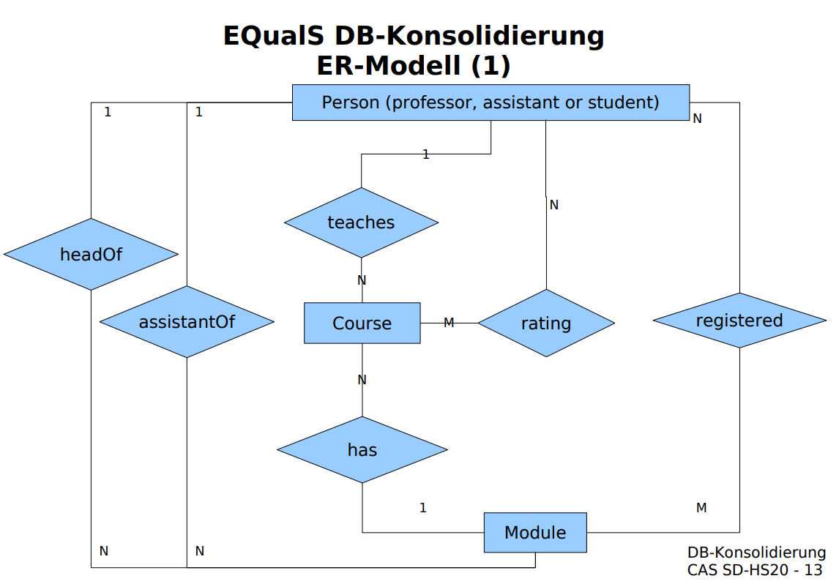

### 

# Graphische Benutzeroberfläche

## Ergonomie-Überlegungen

*Begründungen für die gewählten Masken, Navigation, Bedienung, Benutzergruppen, …*

## GUI-Prototyp

*GUI Skizzen, Mockup*

# Gesamtdesign

## Design-Überlegungen

*Begründung für das gewählte Design: Vorteile/Nachteile*

## Architektur

*Z.B. Grob-Klassendiagramm mit Erklärungen, …*

## Rest-Schnittstelle

*Dokumentation, Klassendiagramm mit Erklärungen, …*

# Implementation

*Besonderes und Erwähnenswertes aus der Implementationsphase wie zum Beispiel:*

## Zugriffskontrolle

## Notenberechnung

# Erreichte Ziele und gemachte Erfahrungen